Petek, 27.3.2020 8.a

NAVODILO ZA DELO
1. S pomočjo rešitev najprej preveri odgovore prejšnje domače naloge . Vzemi rdeč kemični svinčnik, popravi napake in zapiši mankajoče.
Označi si naloge, ki ti kljub rešitvam še vedno niso jasne in se o njih pogovorimo, ko pridemo v šolo.
- v spodnji povezavi so rešitve Preveri svoje znanje iz učbenika
http://vedez.dzs.si/datoteke/KEM%202%20odgovori%205%20Elementi%20v%20periodnem%20sistemu.pdf

2. Naša današnja naloga je, da spoznamo IONSKO VEZ.
Najprej moraš ponoviti nastanek ionov, sicer ne bo šlo. Na spodnji povezavi pozorno preberi besedilo in reši naloge-NASTANEK KATIONOV, ANIONOV, lahko tudi utrjevanje (desno spodaj premikaš strani-NAPREJ). Nalog ti ni potrebno pisati v zvezek, kar pa ne pomeni, da jih ni potrebno rešiti!!!
http://www.osbos.si/ekemija/e-gradivo/3-sklop/od_atomov_do_ionov.html

Šele sedaj si lahko ogledaš animacijo nastanka ionske vezi na spodnji povezavi in odgovori na vprašanje pod njim, ter preberi vsebino tudi na naslednji strani.
http://www.osbos.si/ekemija/e-gradivo/4-sklop/nastanek_vezi.html
Če posplošim : atomi kovin elektrone oddajajo, nekovine pa te elektrone sprejemajo. Privlačna sila med nasprotno nabitimi ioni, ki so pri tem nastali je ionska vez.

ZAPIS V ZVEZEK
IONSKA VEZ
Pri medsebojnem spajanju atomi kovin oddajajo e- in postanejo pozitivno nabiti ioni (KATIONI).
Atomi nekovin pa te e- sprejemajo ter postanejo negativno nabiti ioni( ANIONI).
Kationi in anioni se med seboj privlačijo, saj imajo nasprotne naboje. Privlačno silo med ioni imenujemo ionska vez.
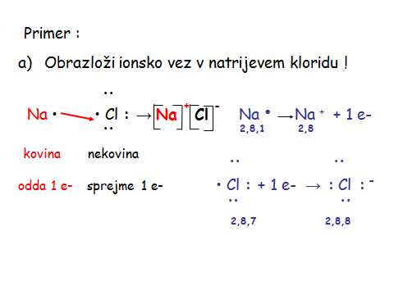
- Preberi še snov iz učbenika na str. 52-nastanek ionske vezi in na str. 45-46 o ionih.
- Reši naloge v DZ, str. 36.

Želim vam lep vikend
Učiteljica Barbara

